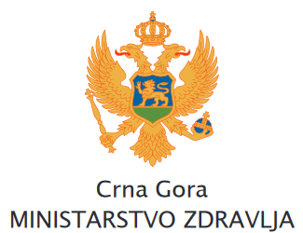
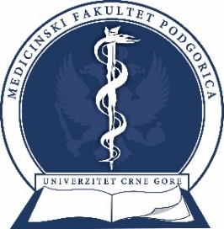

Ministarstvo zdravlja, Medicinski fakultet i
Centar za nauku Kliničkog centra Crne Gore

Organizuju predavanje:
,, SPASTICITY SURGERY ”

Predavač:
Prof. dr Memet Ozek
Acıbadem University, School of Medicine
Department of Neurosurgery, Division of Pediatric Neurosurgery

Mjesto i vrijeme održavanja:
Amfiteatar Medicinskog fakulteta, 05.04.2019 ( petak ) 11,00 h.

